2024年4月15日今日动态
今天是星期一，晴天。共有23位小朋友来园，请假2人，其中张铭昊和王婉苏请事假。
周发展目标：
1.感知动物在春天的变化，能在老师的引导下有序观察。
2.进一步感知春天的生机勃勃，产生积极的情感体验。
一、户外活动
爱玩是孩子们的天性，丰富多彩的户外体育游戏活动是孩子们健康成长的源泉。针对幼儿好动好玩的年龄特点，每天坚持户外活动，是幼儿园的基本活动之一。今天我们的户外游戏是皮球区。
本周户外小帮手是：丁秋铭和蔡娅宁。
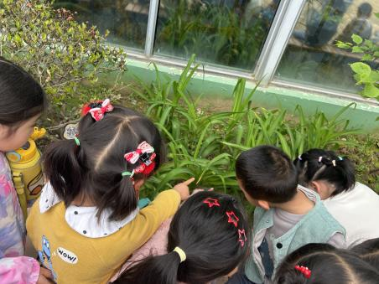  偶然遇见了小蜗牛。 | 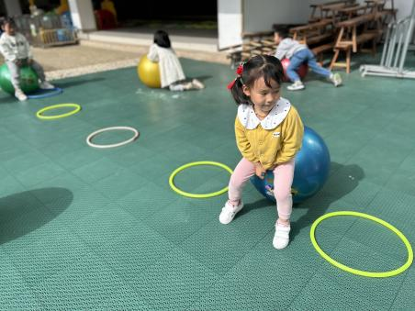  绕蛇形走蹦羊角球。 | 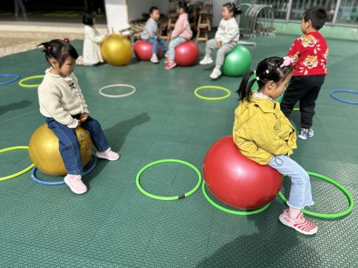  蹦到小圈里还是有点难度的。
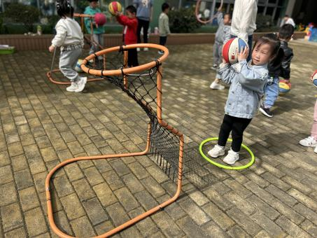  准备投篮。 | 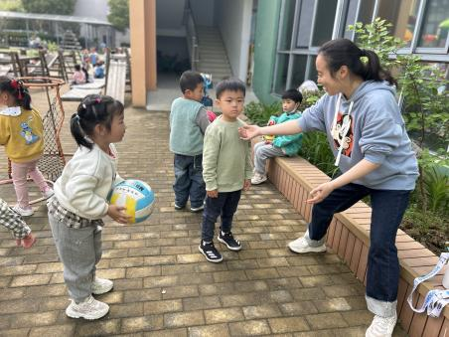  来，朝我怀里扔。 | 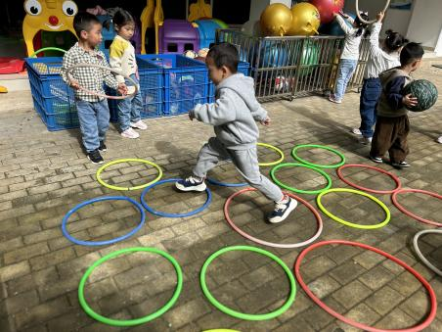  这是我们的新游戏，快速跨跳进不同的圈里。
二、集体活动：绘本《毛毛虫的故事》
《毛毛虫》是一则语言简单、生动而有趣的故事。它形象地描述了毛毛虫吃了许多东西，然后结茧、破茧，最后蜕变为蝴蝶的故事。故事中的毛毛虫以其憨厚、可爱的拟人形象而深受孩子们的喜爱和欢迎。本次活动在引导幼儿欣赏、理解故事内容的基础上感知毛毛虫蜕变成蝴蝶的过程，同时帮助幼儿较连贯地说短句和量词。
表扬这些小朋友能欣赏、理解故事内容，初步了解毛毛虫变成蝴蝶的基本过程：张梓祎、金文哲、孙思淼、官同羽、赵奕承、郭静悠、夏一心、顾羽汐、易筱曦、张竹青。
表扬这些小朋友能尝试使用不同量词，并学用短语“我找到了……啊呜、啊呜大口吃掉了”讲述故事内容：丁秋铭、吴燚、梁佳硕、刘郑勋、熊梓轩、程诺、褚浩宸、徐燃、殷颂惜、徐旻玥、汪雪婷、顾晨怡、蔡娅宁。
三、区域游戏
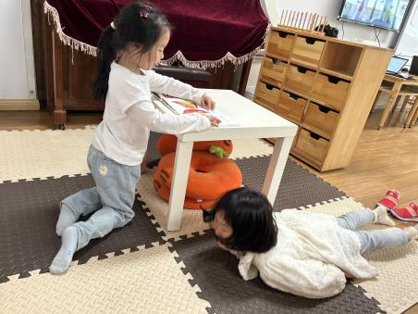  一个讲故事、一个表演。 | 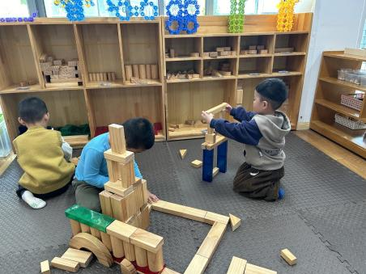  我搭了条马路。 | 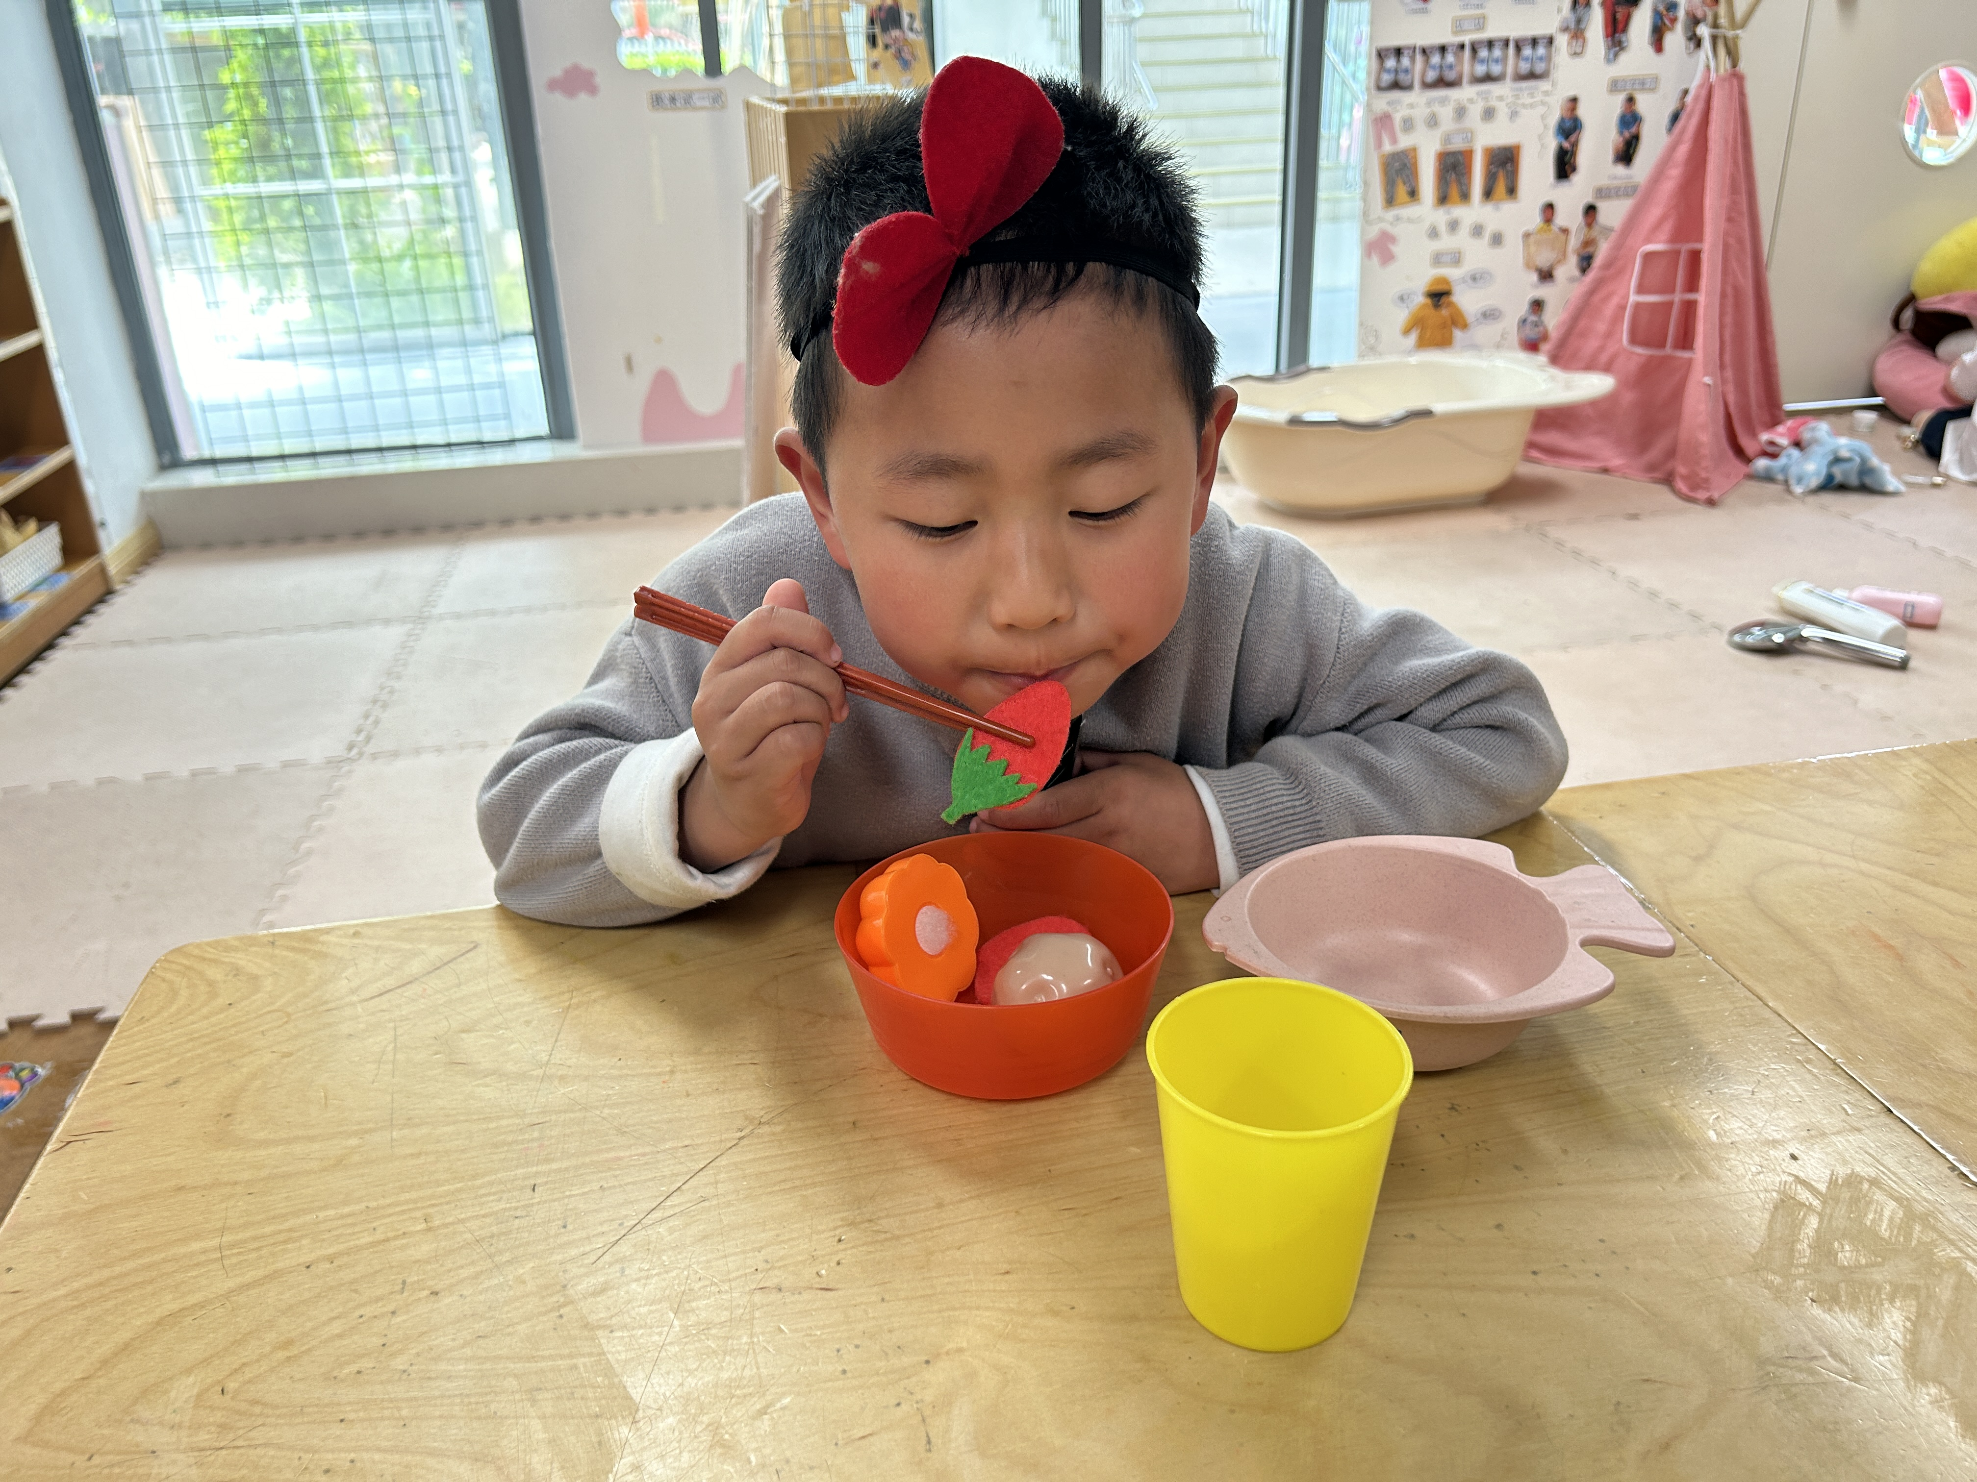  小厨师烧的真是太好吃啦。
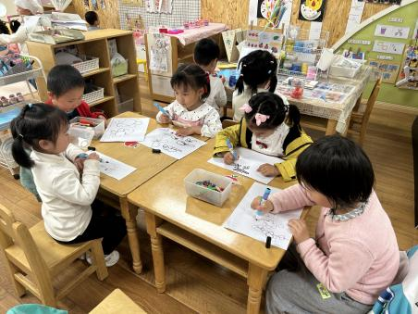  毛毛虫变成美丽的蝴蝶，各种漂亮的蝴蝶。 | 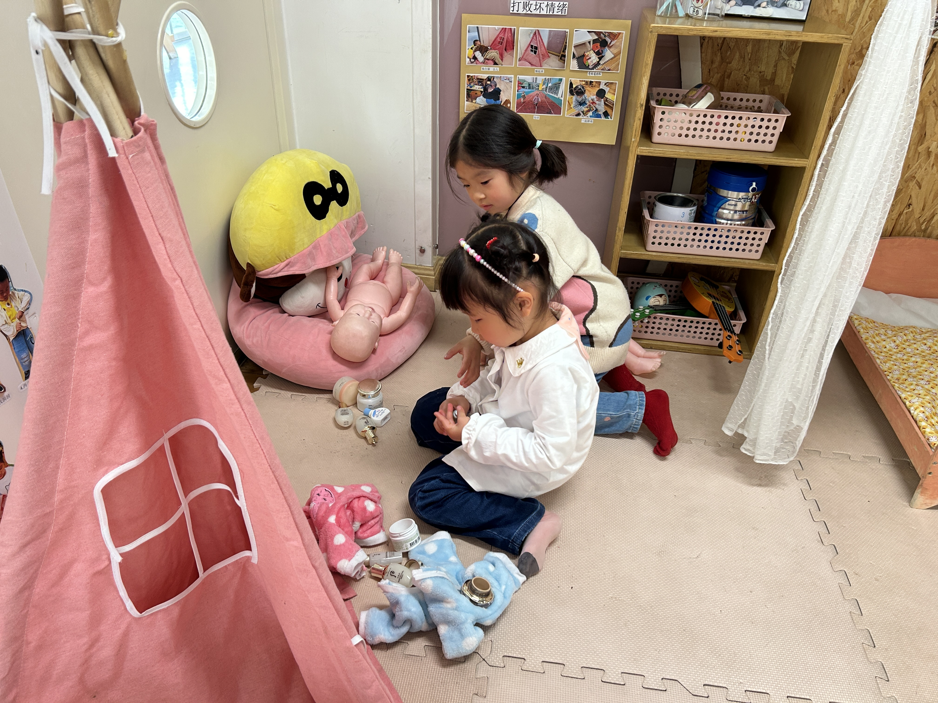  今天要来一次大扫除了，卧室家里太乱啦。 | 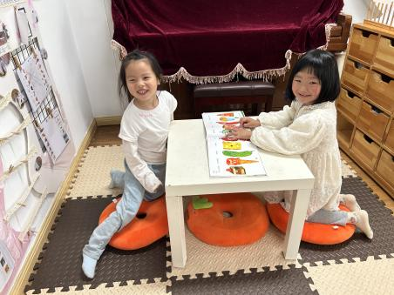  绘本故事《好饿的毛毛虫》真是太好玩了。
四、家园配合
1.周一～周四，延时班放学时间：16:30，周五没有延时班，统一放学时间：15:30。
2.天气较热，内穿一件长袖T恤+外穿一件薄外套正合适。小朋友容易出汗，穿得多一冷一热也很容易感冒哦。
3.最美人间四月天，樱花烂漫，虫鸟欢鸣，在这最美的春光中，为了给孩子更加丰富的探索机会，我们充分利用园内外资源，满足孩子活动的需要，让孩子们走出去尽情寻觅、探索大自然的秘密。我园将组织孩子和家长赴“无锡动物园·太湖欢乐园”共同开展亲子一日游社会实践研学活动，结合主题活动《春天真美丽》，带孩子们走出去，在感受春天季节变化的同时，亲近小动物，拓宽视野，增进亲子情感，体验春游活动的乐趣！
活动目标：
（1）走进自然，亲近自然，增长知识，开拓视野，感受春天的变化及美好。
（2）在和同伴共同游戏的同时，增强同伴交往能力及探究能力。
（3）家长参与幼儿园活动，加深亲子情感，增加家园感情，促进家园共育。
活动时间：2024年4月17日（周三），上午7:20来园集中，7:40准时出发，15:20返回。（具体查看宣传手册）
活动地点：无锡动物园太湖欢乐园
活动报名：自愿参加，参加者填写报名信息https://www.wjx.cn/vm/w82Epdh.aspx#
报名截止时间：2024年4月15日12：00
报名完成后在群里告知：张三几大几小已报名

